2021级学生2021年秋缴费操作流程

（9月15日至9月18日完成,贷款学生在平台上不要缴费）

- 打开统一公共支付平台入口（http://pay.ahzwfw.gov.cn）或支付宝或皖事通界面搜索教育缴费
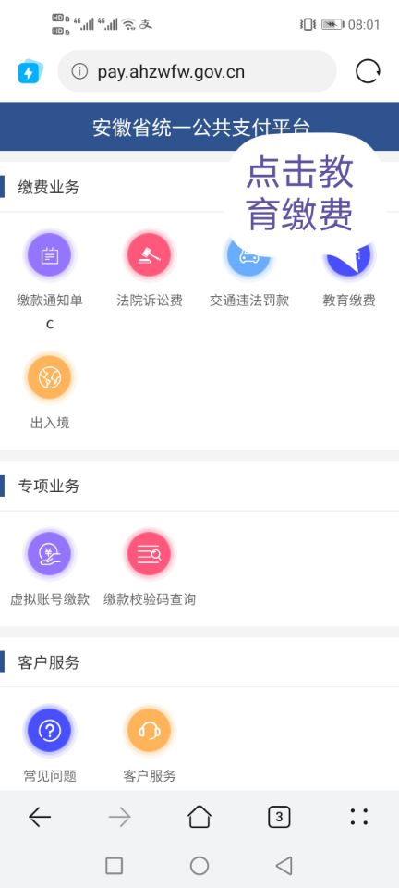
2.点击教育缴费、点击我已阅读并知晓
3.点击按学生编号查询
4.点击安徽省安庆市安庆市本级、桐城师范高等专科学校（弹出来的有两个桐城师范高等专科学校，第一次出现的是初专，第二次出现的高专，2021级小教全科学生属于初专阶段）、学年2021年第1学期、学生编号是本人身份证号码。
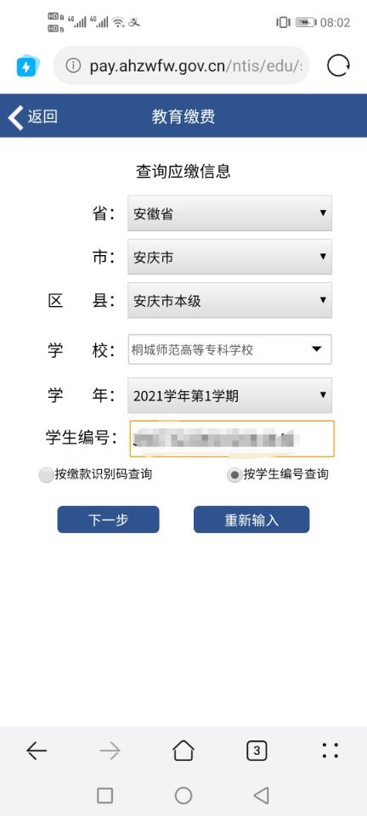

- 点击下一步
6.确认缴费（微信/支付宝任选）
